5月24日（周四）初中物理教研活动在常州市河海中学举行

时间：5月24日（周四）下午1：20正式开始
地点：常州市河海中学
内容：
《压强》复习课 朱 玉
《浮与沉的应用》复习课 毛 叶
与会：常州物理教师（直属、钟楼、天宁、新区、戚区）
地图：
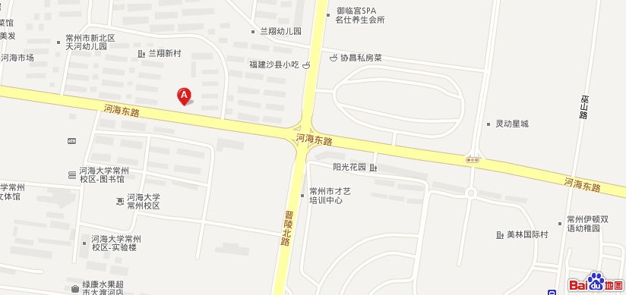
常州市教研室
2012-5-18

